Рекомендации для родителей по формированию толерантности у детей
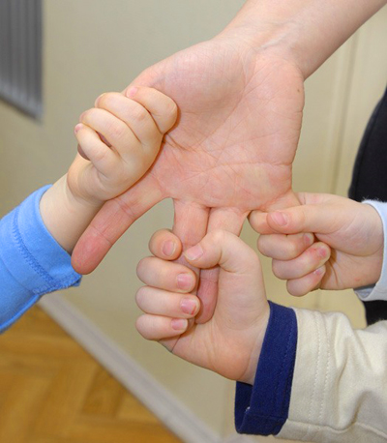
1. Дайте понять вашему ребенку, что вы его принимаете таким, какой он есть. Старайтесь употреблять такие выражения как: "Ты самый любимый", "Я тебя люблю любого", "Какое счастье, что ты у нас есть".
2. Помните, что каждое ваше слово, мимика, жесты, интонация, громкость голоса несут ребенку сообщение о его самоценности. Стремитесь создать у вашего ребенка высокую самооценку, подкрепляя это словами: "Я радуюсь твоим успехам", "Ты очень многое можешь".
3. Обратите свое внимание на то, что родители, которые говорят одно, а делают другое, со временем испытывают на себе неуважение со стороны детей.
4. Сказать, ничего не говоря, - это величайшее искусство воспитания, которое свидетельствует об истинном и глубоком контакте между родителями и детьми. Старайтесь выказывать свое отношение к поведению ребенка без лишних объяснений и нравоучений. Оценивайте поступок ребенка, а не его личность.
5. Стремитесь проявлять полную заинтересованность к ребенку в процессе общения. Сконцентрируйте на нем все внимание. Представляйте ему время для высказывания, не торопите его и не подчеркивайте своим внешним видом, что это уже вам неинтересно.
6. Не говорите своему ребенку того, чего бы вы ему на самом деле не желали. Помните, что многие из тех установок, которые они получают от вас, в дальнейшем определяет их поведение.
7. В общении с детьми помните, что ребенок имеет право голоса в решении какой-либо проблемы. Поэтому старайтесь советоваться с ним, а не принимайте решение только сами.
8. Соблюдайте принципы равенства и сотрудничества с детьми.
9. Не допускайте, чтобы ваш ребенок находился наедине со своими переживаниями. Найдите время и обратитесь к нему: "Я вижу, что тебя что-то беспокоит", " Я вижу, что тебя кто-то огорчил", " Расскажи мне, что с тобой".
10. Используйте разнообразные речевые формулы (прощания, приветствия, благодарности) в общении с детьми. Не забывайте утром поприветствовать ребенка, а вечером пожелать ему "спокойной ночи". Произносите слова с тактильным прикосновением. Обязательно, хоть за маленькую услугу, оказанную ребенком, не забывайте поблагодарить его.
11. Старайтесь не сравнивайте ребенка с другими детьми.
12. Для того чтобы правильно организовать взаимоотношения с детьми в процессе общения, стремитесь преодолевать:
- барьер занятости (вы постоянно заняты работой, домашними делами);
- барьер взрослости (вы не чувствуете переживания ребенка, не понимаете его потребности);
- барьер "воспитательных традиций" (вы не учитываете изменившиеся ситуации воспитания и уровень развития ребенка, пытаясь продублировать педагогические воздействия своих родителей);
- барьер "дидактизма" (вы постоянно пытаетесь поучать детей).
Главное всегда помнить, что воспитывать не значит говорить детям хорошие слова, наставлять и назидать их, а прежде всего самому жить по-человечески. Формирование толерантности каждый должен начинать с самого себя.
По этому и другим вопросам, возникающим у Вас в области воспитания детей, Вы можете обращаться к педагогу-психологу Спиридоновой О.Е. (пл.Руставели, каб.620, пл.Миргородская, каб. , пл.ВО, учебная часть)

